MESSUJEN AIKATAULU – TIDTABELL FÖR MÄSSPROGRAMMET

11.00 MESSUJEN AVAUS / ÖPPNING – JAN D. OKER-BLOM
LOVIISANPÄIVÄN KAHVIT / LOVISA DAGENS KAFFE
SPEAKER KJELL SIMOSAS ”KJELL FROM HELL”

11.15 LOVIISAN TANSSIOPISTO / LOVISA DANSINSTITUT

11.30 RIENTO BOXING

12.00 ROBIN REKKU&JEKKUORKESTERI / ROBIN HUND&HANS GLADA ORKESTER

12.45 LOVIISAN TAEKWONDOSEURA

12.45-13 SAGOSTUND PÅ SVENSKA (kirjasto/biblioteket)

13.00 MUSIIKKIOPISTO / MUSIKINSTITUTET

13.15 LOVIISANSEUDUN JUDOSEURA ARASHI RY.

13.15-13-30 SATUTUOKIO SUOMEKSI (kirjasto/biblioteket)

13.30 LOVIISAN KAMERASEURA: VALOKUVATAITELIJA / FOTOKONSTNÄR MARJUT KORHONEN KERTOO KUVANKÄSITTELYSTÄ / BERÄTTAR OM BILDHANTERING

13.55 LOVISA FOLKDANSARE

14-14.15 SAGOSTUND PÅ SVENSKA (kirjasto/biblioteket)

14.10 LOVIISAN TAITOLUISTELIJAT

14.15-14.30 SATUTUOKIO SUOMEKSI (kirjasto/biblioteket)

14.25 LOVIISAN TEATTERIYHDISTYS

14.40 ALFA JA OMEGA
VARUSTEIDEN-/VÄLINEIDEN VAIHTOPISTE
Tuo tullessasi – vie mennessäsi
BYTESPLATS FÖR UTRUSTNING SAMT REDSKAP
Ta med dig – för med dig
NÄYTTEILLEASETTAJAT - UTSTÄLLARE

Loviisan TOR
Fc Loviisa
Ankkuripartio
Kino Marilyn
Loviisan ilmailijat
LJK
Östranylands Marthaförening
Loviisan keilailuliitto
Riento Boxing
Loviisan kameraseura
Loviisan uimaseura ry.
Loviisan nivelpiiri
Lovisanejdens svenska pensionärer
Traditionscentrum Kuggom
Loviisan koulut – Lovisa skolor
Loviisan kirjasto ja museo – Lovisa bibliotek och museum
Loviisan kulttuuri- ja vapaa-aikapalvelut – Lovisa kultur- och fritidstjänster
Loviisan seudun koirat – Lovisanejdens hundar ry.
Warhammer
Loviisan seniorit ry.
LSC - Little School of Creativity
Loviisan kaupungin hywät asukkaat – Lovisa stads goda inwånare ry.
Agricola svenska församling
Valkon kansalaisopisto
Lovisa medborgarinstitut
Sinä riität – Perhejooga & lasten jooga
Loviisa Taekwondo
Östnylands 4H
Loviisan tanssiopisto – Lovisa dansinstitut
Loviisanseudun judoseura Arashi ry.
CrossFitLoviisa
Folkhälsan
Österstjernan ry.
Lovisa gymnastikförening LGF
Koripallohokki ry.
Lovisa Nejdens Reservister
Alfa ja Omega
Loviisan Seudun Eränkävijät ry.
Loviisan taitolustelijat / LOTTA
Musiikkiopisto - Musikinstitutet
Loviisan ampumaseura ry.
Ilmailukerho/Ultra team Lahti
KingsWay cycling team
Loviisan teatteriyhdistys ry.
Lions Club Loviisa
Queen Lovisa ry.
Busshistoriska Sällskapet i Finland rf, Östra Nylands avdelning / Suomen Linja-autohistoriallinen Seura ry, Itä-Uudenmaan osasto
Lovisa folkdansare
Loviisan FBK
Etsivä nuoristyö Loviisa – Uppsökande ungdomsarbete Lovisa
Loviisan moottorikerho
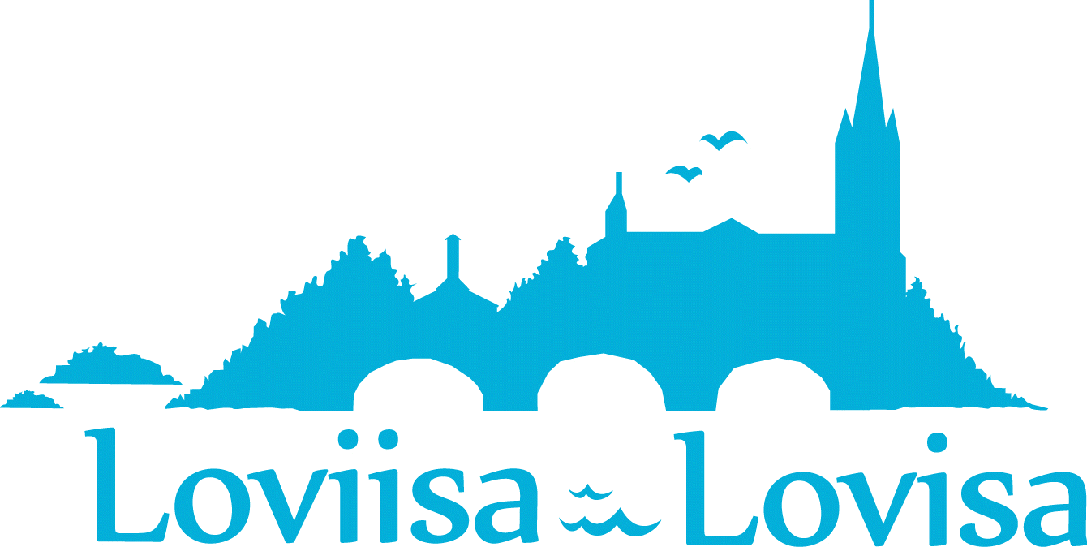
Loviisan ohjaamo – Lovisa Navigator

